.
«Классное руководство –
это не обязанность,
это бесконечное творчество»

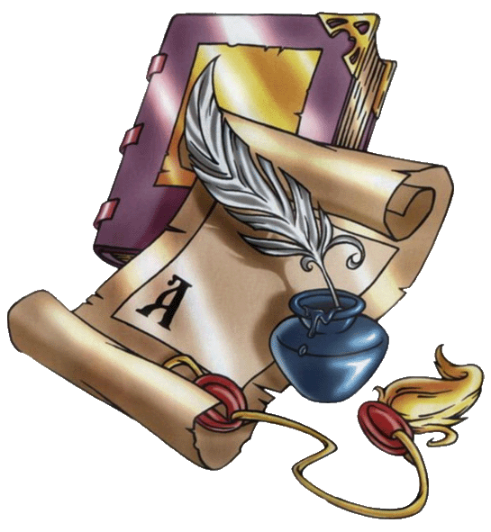В современных условиях, на инновационном - технологическом этапе формирования системы образования, сформированы новые стратегические цели и обозначены тенденции обновления содержания образования и воспитания. Воспитательная работа должна стать специально организованным процессом формирования и принятия гуманных, социально одобряемых ценностей и образцов гражданского поведения. Школа должна стать "вторым домом детей, в котором хорошо, комфортно и интересно каждому ребенку"
Воспитывающая деятельность образовательного учреждения – одно из самых широких, объемных, можно сказать, необъятных понятий современной жизни. Трудно определить содержание и объем воспитывающей деятельности. Еще труднее определить ее результативность, следовательно, оценить качество и эффективность. Недаром говорят, что дело воспитания является одним из труднейших. Лучшие педагоги считают его не только делом науки, но и искусства.
Опыт работы с классными руководителями показал, что они нуждаются в педагогической помощи и поддержке, особенно начинающие классные руководители. Это - потребность в новых психолого-педагогических знаниях и путях их использования в практической деятельности, в диагностике воспитательного процесса, в разработке программ воспитания, знакомство с вариативными педагогическими технологиями и др.
Воспитание - процесс комплексный. Это единство целей, задач, содержания, форм и методов воспитательного процесса, подчиненное идее целостности формирования личности.
Тема МО классных руководителей на 2025- 2026 уч. год
« Развитие профессиональной компетентности классного руководителя как фактор повышения качества воспитательного процесса».
Цель: Совершенствование и повышение качества и эффективности воспитательной работы в воспитании безопасности школьника, совершенствование форм и методов воспитания посредством повышения компетентности профессионального мастерства, умение владеть современными образовательными технологиями, для повышения эффективности воспитательной работы в школе, создавая благоприятные условия для обучающихся в реализации ФГОС.
Задачи МО:
1. Продолжить работу ШМО классных руководителей по реализации программы воспитания;
2. Создать условия для непрерывного повышения профессиональной компетенции классных руководителей.
3. Формирование у классных руководителей теоретической и практической базы для моделирования системы воспитания в классе. Содействовать активному внедрению интерактивных форм работы с обучающимися и их родителями.
4. Обеспечить взаимодействие с семьёй по вопросам воспитания и образования;
5. .Развивать творческую личность каждого учащегося в различных видах деятельности сообразно его способностям и интересам, его адаптации к современным экономическим условиям, активное внедрение интерактивных (традиционных и инновационных) форм воспитательной работы.
6. Содействовать активному внедрению интерактивных форм работы с обучающимися и их родителями;

7. Включать в работу здоровьесберегающие технологии для успешного обучения и воспитания учащихся.
8. Содействовать воспитанию высокоразвитой духовно – нравственной личности, и
гражданственности.

Приоритетные направления методической работы:

- Повышение теоретического, методического уровня подготовки классных руководителей по вопросам психологии и педагогики воспитательной работы.
- Информирование о нормативно-правовой и методической базе, регулирующей работу классных руководителей.
- Обобщение, систематизация и распространение передового педагогического опыта.
- Вооружение классных руководителей современными воспитательными технологиями и знаниями современных форм и методов работы.
- Работа с нормативными документами.
- Развивать гражданско – патриотическое, духовно – нравственное воспитание, внедрение здоровьесберегающих технологий.
- Социальное (профориентация)
- Профилактика правонарушений, социально опасных явлений.

Модули
- Ключевые общешкольные дела
- Классное руководство
- Внеурочная деятельность и доп. образования.
- Школьный урок
- Самоупрвление
- Детские общественные объединения
- Экскурсии, поездки, походы
- Профориентация
- Работа с родителями

Формы методической работы

Совещания, семинары, круглые столы, творческие отчёты классных руководителей; открытые классные часы и мероприятия; доклады, сообщения, презентации; изучение и обсуждение документов и передового педагогического опыта, тренинги; обзор идей личностного развития ребенка; деловые игры; практикумы, семинары; методические конференции; мастер-класс; "мозговой штурм".

Предполагаемый результат
Повышение методической культуры классных руководителей и, как следствие, повышение уровня воспитанности обучающихся

Ожидаемые результаты
- Рост качества воспитанности обучающихся
- Создание условий в процессе в процессе обучения для формирования у обучающихся ключевых компетенций

Функции МО классных руководителей

Методическая функция

Создание папки классного руководителя
- протоколы родительских собраний, плановые инструктажи по Т.Б.
- банк воспитательных мероприятий
- Участие в мероприятиях течение года

Организационно-координационная функция

- Совместная деятельность классного руководителя с психологической службой, библиотекой и предметными МО по изучению развития личности в классном коллективе в течение года.
Функция планирования и анализа
- Анализ инновационной работы.
- Самоанализ воспитательной деятельности.
Инновационная функция

- Включение информационных технологий в воспитательный процесс
- Публикация в СМИ
Принципы построения воспитательной работы

- Принцип открытости
- Принцип привлекательности
- Принцип деятельности
- Принцип свободы участи
- Принцип обратной связи
- Принцип успешности

Работа с нормативными документами

1.Положение о классном руководителе. Должностная инструкция
2.Планы воспитательной работы
3.Методические рекомендации
4.Документация классного руководителя
5.Современные педагогические диагностики

МО классных руководителей соблюдает

1.Конвецию о правах ребёнка
2.Конституцию РФ и Законы РФ
3.Указы Президента РФ
4.Решения Правительства РФ
5.Устав школы
Портфель классного руководителя

- Папка классного руководителя:
данные о классе
социальный паспорт
план воспитательной работы
протоколы родительских собраний
- Журнал бесед
- Копилка мероприятий (электронная с фото)

Функциональные обязанности классного руководителя:

В процессе организации воспитательной работы в классе классный руководитель осуществляет следующие функции:
- изучение личности учащихся
- анализ координации и коррекции образовательного процесса и взаимоотношений в классе (учащихся между собой в классе и с учащимися других классов, учащихся и учителей…)
- организация планирования, подготовки, проведения и подведения итогов периодов жизнедеятельности классного коллектива и классных мероприятий: классных часов, минут информации и общения, огоньков, конкурсов и т.д.
- социальная защита учащихся (совместно с социальным педагогом)
- работа с родителями учащихся
- педагогическое обеспечение деятельности ученического самоуправления в классе
- организация, ведение классного журнала и дневников учащихся осуществляется свои функции, классное руководство.

В начале учебного года:
- составляет список класса и оформляет классный журнал
- изучает условия семейного воспитания
- уточняет или составляет социальный портрет класса и сдает его социальному педагогу
- собирает полную информацию об участии учащихся класса в конкурсах
- проводит работу по вовлечению учащихся в разнообразную деятельность, в целях развития их способностей)
- организует коллективное планирование
- составляет план воспитательной работы класса, согласовывает его с руководителем МО классных руководителей и сдает на утверждение заместителю директора по ВР.
Ежедневно:
- отмечает в классном журнале отсутствующих учащихся
- осуществляет педагогическую помощь активу класса
- осуществляет контроль за внешним видом учащихся и наличием у них сменной обуви
- осуществляет контроль за дежурством по классу.
Еженедельно:
- проверяет дневники учащихся
- осуществляет контроль за ведением классного журнала учителями-предметниками
- проводит классный час
Ежемесячно:
- организует коллектив класса на участие в школьных делах
- помогает активу организовывать подведение итогов жизнедеятельности классных коллективов
- проводит занятия по ПДД и плановый инструктаж по ТБ
- контролирует участие в кружках, секциях, клубах, других объединениях учащихся своего класса, требующих особой педагогической заботы.
В течение четверти:
- организует выполнение рекомендаций медицинских работников по охране здоровья учащихся
- помогает активу в организации жизнедеятельности класса (планирование, организация дел, коллективный анализ)
- организовывает дежурство класса (по графику) по школе
- оперативно информирует социального педагога, заместителя директора по ВР или директора школы о девиантном поведении учащихся, о случаях грубого нарушения учащихся класса устава школы.
- проводит родительское собрание
- организует работу родительского комитета класса
- посещает МО классных руководителей, семинары, совещания по вопросам воспитательной работы…

В конце четверти
- организует подведение итогов учебы учащихся и жизнедеятельности класса в прошедшей четверти
- сдает заместителю директора по учебно- воспитательной работе отчет об успеваемости класса и оформленный классный журнал
Во время каникул
- участвует в работе МО классных руководителей
- совместно с ученическим активом, родителями организует каникулярные мероприятия своего класса
В конце учебного года
- организовывает подведение итогов жизнедеятельности класса в учебном году
- проводит педагогический анализ учебно-воспитательного процесса в классе и сдает его заместителю директора по воспитательной работе
- получает от родителей учащихся данные о летнем отдыхе детей
Методическая работа с классными руководителями

Взаимопосещение внеклассных мероприятий, учебных занятий  (наблюдение воспитательных аспектов) | Руководитель МО  Зам.директора по ВР | В течение года
Методическое совещание классных руководителей | Зам.директора по ВР  Руководитель ШМО  Классные руководители | По требованию  В течение года  5 заседаний
Диагностика классных коллективов, развитие ученического самоуправления | Зам. Директора по ВР | Октябрь  Апрель
Деятельность классного руководителя по изучению развития личности в классном коллективе | Классные руководители | В течение года
Обзор методической литературы по проблемам организации воспитательной деятельности | Заведующая школьной библиотекой | В течение года
Обобщение передового опыта классных руководителей | Зам.директора по ВР  Руководитель ШМО | В течение года
Консультации для классных руководителей

1.Система работы классного руководителя  2.Назначение и функции классного руководителя  3.Документация классного руководителя  4.технология и планирование воспитательной работы | Зам.директора по ВР  Руководитель ШМО | Сентябрь  Октябрь
1.Содержание деятельности классного руководителя  2.Система воспитания в классе  3.Творческие дела в классе | Зам.директора по ВР  Руководитель ШМО | Ноябрь  Декабрь
1.Подготовка и проведение родительских собраний  2.Работа с активом класса  3.Индивидуальная работа | Зам.директора по ВР  Руководитель ШМО | Январь  Февраль
1.Педагогический анализ воспитательных мероприятий  2.Создание воспитательной системы в классе  3.Воспитанность классного коллектива | Зам.директора по ВР  Руководитель ШМО | Март  Апрель
1.Анализ работы за год  2.Система организации летнего отдыха | Зам.директора по ВР  Руководитель ШМО | Май

План работы МО классных руководителей на 2025- 2026 учебный год

Сроки | Тема |  | Вопросы для обсуждения |  |  | Форма проведения |  |  |  | Ответственные
Организационно - учебная воспитательная работа
Проектировочная деятельность и планирование воспитательной работы
Заседание  №1  август | Тема: «Организация воспитательной работы в школе на 2025-2026 учебный год»  Рекомендации организация групповых и индивидуальных консультаций по вопросам планирования организации воспитательной деятельности и эффективности воспитательной работы классных руководителей.  Эффективность воспитательной работы.  Утверждение графика открытых классных часов и внеклассных мероприятий |  | Анализ работы МО за 2024-2025 год.  1.Утверждение плана работы на 2025/2026 учебный год. Рекомендации по составлению планов. |  |  | Инструктивно –методическое совещание  Организационно- установочное  Методический практикум |  |  |  | Зам. директора по ВР  Степовая О.Ю.
Заседание  №1  август |  |  | 2.Нормативно – правовое обеспечение воспитательной работы в 2025- 2026 учебном году.  Функциональные обязанности классного руководителя. Ознакомление с единым комплексом воспитательной работы. |  |  |  |  |  |  | Зам. директора по ВР  Степовая О.Ю.
Заседание  №1  август |  |  | Проектировочная деятельность и планирование воспитательной работы в классе. |  |  |  |  |  |  | Зам. директора по ВР  Степовая О.Ю.  Советник по ВР  Сёмкина В.А.
Заседание  №1  август |  |  | Составление графика открытых классных мероприятий. |  |  |  |  |  |  | Руководитель ШМО классных руководителей  Прядкина Н.В.
Заседание  №1  август |  |  | Планирование и анализ уровня воспитательной работы школы с учётом требований ФГОС. |  |  |  |  |  |  | Зам. директора по ВР  Степовая О.Ю.  Советник по ВР
Заседание  №1  август |  |  | Мониторинг обучающихся отдельных категорий (многодетные, ТЖС, потерявшие кормильца, сироты и опекаемые, дети с ОВЗ. Составление социального паспорта класса. |  |  |  |  |  |  | Социальный  Педагог
Межсессионная работа  Сентябрь – октябрь 2025 год |  |  | Выбор тем самообразования классными руководителями  - Подготовка документации классными руководителями  - Проведение месячника безопасности детей  - Организация детского самоуправления  - Проведение открытых уроков - классных часов, мероприятий  (согласно индивидуальному графику)  Роль классного руководителя в профилактике правонарушений обучающихся.  Профилактические мероприятия.  Профилактика семейного неблагополучия и фактов жёсткого обращения с детьми |  |  |  |  |  |  | Классные руководители
Аналитико-диагностическая работа
Формирование банка данных о классных руководителях. |  |  | Анализ воспитательной работы классных руководителей. |  |  |  |  |  | Индивидуальная работа с учащимися, с классными руководителями.
Диагностика уровня воспитанности
Планирование дальнейшей работы на основе изучения уровня воспитанности учащихся школы с учётом требований ФГОС. |  |  | Проведение профилактических мероприятий |  |  |  |  |  | Работа с детьми группы риска
Информационно – методическая работа
Подготовка электронной и печатной продукции методического характера. |  |  |  | Методическая копилка классного руководителя.
Самообразование и самовоспитание как основа успешности педагога
Управление самообразованием и самовоспитанием учащихся. |  | Стимулирование процесса самообразования и воспитания
Заседание № 2  Ноябрь | 1.Тема: «Применение инновационных технологий в воспитательной работе».  Как сделать классное дело интересным и содержательным?  Тема: «Проектная деятельность в работе классного руководителя» | 1.Формировать у классных руководителей установку на необходимость педагогической поддержки в работе с детьми. Применять инновационные технологии.  2.Активация деятельности классных руководителей в сфере воспитания и обучения детей культурных навыков, мотивирования к отказу от вредных привычек. |  |  |  |  |  | Семинар -практикум |  |  | Классный руководитель класса  3 «А» класса  Сивенко И.В.
Заседание № 2  Ноябрь | 2.Ярмарка педагогических идей | Ярмарка педагогических идей на тему:  «Классный проект - как сделать классное дело интересным и содержательным». |  |  |  |  |  | Семинар-практикум |  |  | Классные руководители
Заседание № 2  Ноябрь | Тема: «Развитие индивидуальности в процессе воспитания, Здоровьесберегающие технологии в воспитательном процессе» | 1.Повышение компетентности педагогов и применение инновационных технологий. |  |  |  |  |  | Конференция идей |  |  | Классный руководитель  2 «А» класса  Веретельник И.Н.
Заседание № 2  Ноябрь | Тема: «Применение инновационных технологий как средство создания комфортной среды для участников образовательного и воспитательного процесса» | 1.Профессиональный такт классных руководителей;  2.Профилактика ПАВ  3. Развитие индивидуальности в процессе воспитания. |  |  |  |  |  | Семинар-практикум  Ярмарка педагогических идей |  |  | Классный руководитель  4«Б» класса  Усик А.В.
Заседание № 2  Ноябрь | Тема: «Влияние семьи на становление личности. | Применять на практике различные методики влияния семьи в воспитательном процессе |  |  |  |  |  | Круглый стол  ( из опыта работы классных руководителей) |  |  | Классный руководитель  9«Б»  класса Постригань О.В.
Межсессионная работа:  Ноябрь - декабрь 2025 год |  | Подготовка документации классными руководителями;  - Инструктажи по технике безопасного поведения школьника в гимназии;  - Инструктивно-методическое совещание «Внешний вид учащихся» (школьная форма, правила поведения в образовательном учреждении);  - Подготовка и участие в месячнике «Правовых знаний»;  - Посещение и анализ внеурочной деятельности классных руководителей;  - Проведение открытых уроков - классных часов, мероприятий (согласно индивидуальному графику)  - Анкетирование участников воспитательного процесса по вопросам активности в школьной и классной жизни;  - Подготовка классных коллективов к новому году (Инновационные формы проведения мероприятий);  - Инструктажи по техники безопасного поведения школьника во время зимних каникул. |  |  |  |  |  |  |  |  | Классные руководители
Заседание №3  Январь | Отчет по воспитательной работе за I полугодие 2025-2026 учебный год».  Тема: Традиционные подходы в духовно-нравственном воспитании учащихся. Стратегия работы классных руководителей с семьями учащихся. | Анализ воспитательной работы классных руководителей за I полугодие 2025-2026 учебный год.  Воспитание у школьников нравственные качества.  Организация работы классных коллективов по реализации проектов социальной направленности. |  |  |  | Круглый стол |  |  |  |  | Зам. директора по ВР  Степовая О.Ю.  МО классных руководителей  Прядкина Н.В.
Заседание №3  Январь | Тема: «Современные формы работы по духовно-нравственному воспитанию в общеобразовательной организации» | 1.Формирование современных форм .  2.Формирование культуры общения в школьной среде.  3.О роли учителя, в защите прав ребёнка.  4. Профилактика вредных привычек. |  |  |  |  |  |  |  |  | Классный руководитель  7 «Б» класса  Щербакова Т.Н.
Заседание №3  Январь | Тема: «Формы и методы профилактики суицидального поведения в работе классного руководителя с обучающимися и их родителями. | 1.Эффективные методы работы в процессе воспитания.  2.Анализ методик уровня воспитанности учащихся  Обмен опытом. |  |  |  | Круглый стол |  |  |  |  | Педагог – психолог  Казакова З.Ш..
Заседание №3  Январь | Тема: «Формирование гражданской идентичности и патриотизма у школьников» | 1.Воспитание у школьников гражданской позиции, привитие чувства патриотизма. |  |  |  | Семинар |  |  |  |  | Классный руководитель  10 класса  Посохова Е.А.
Заседание №3  Январь | Тема: «Повышение учебной мотивации школьников» | Советы и рекомендации психолога |  |  |  | Круглый стол |  |  |  |  | Классный руководитель  2 Б класса  Лазарева Е.И..
Межсессионная работа:  Январь – февраль – март 2026 год |  | - Индивидуальные собеседования по теме самообразования.  - Корректирование рабочей программы воспитания в соответствии с анализом по первому полугодию.  - Инструктажи по технике безопасного поведения школьника в гимназии. |  |  |  |  |  |  |  |  | МО классных руководителей  Прядкина Н.В.  Классные руководители
Заседание №4  Март | Тема МО: «Воспитательная работа - как средство создания комфортной среды для учеников образовательного и воспитательного процесса»  Тема: «Современные подходы к системе образовательного и воспитательного процесса» | 1.Классный руководитель и создание комфортных условий для учащихся.  2. Современные подходы воспитательного процесса и их пути реализации. |  |  |  |  | Методический практикум  Круглый стол |  |  |  | Руководитель ШМО  Прядкина Н.В.  Классный руководитель  6 «Б» класса  Дрёмова М.И.
Заседание №4  Март | Здоровый образ жизни | Профилактика употребления ПАВ;  Профилактика суицида. |  |  |  |  |  |  |  |  | Классные руководители
Заседание №4  Март | Тема: «Психолого - педагогическая компетентность классного рук. как основа успешного партнёрства с семьёй». | 1.Обобщение опыта. |  |  |  |  |  |  |  |  | Педагог – психолог
Заседание №4  Март | Тема: «Современные образовательные технологии и методики в воспитательной системе классного руководителя в условиях реализации  обновлённого ФГОС» | 1.Применение образовательных технологий в воспитательной работе. |  |  |  |  |  |  |  |  | Классный руководитель  8 «Б»  класса  Гринёва А.С.
Заседание №4  Март | Тема: «Методика регулирования межличностных отношений учащихся» | 1.Управление самообразованием ученик и стимулирование процесса самовоспитания ученика. |  |  |  |  |  |  |  |  | Классный руководитель  1 «В» класса  Бунькова Ю.В.
Заседание №4  Март | Тема: «Формирование профессиональной компетентности классных рук. в работе с обучающимися, родителями, классным коллективом» | Обобщение опыта |  |  |  |  |  |  |  |  | Классный руководитель  3 «Б» класса  Антипова Т.Н.
Межсессионная работа:  апрель-май 2026 год |  | Ведение журналов инструктажей по ТБ.  - Инструктажи по ТБ и ОБЖ. Методические рекомендации.  Планирование деятельности классных коллективов ко Дню Победы.  - Инструктажи по технике безопасного поведения школьника в гимназии.  - проведение открытых уроков, мероприятий - классных часов (согласно индивидуальному графику);  - Обзор методической литературы по развитию положительных качеств личности  - Обзор методической литературы по проблемам организации воспитательной деят. |  |  |  |  |  |  |  |  | Классные руководители
Контрольно – инспекционная деятельность. Подведение итогов
Выполнение плана воспитательной работы. |  | Протоколы родительских собраний. |  |  |  |  |  |  | Проведение мероприятий.
Заседание №5  Май | Тема: Педагогический мониторинг эффективности воспитательного процесса, воспитательной системы» | 1.Анализ деятельности ШМО классных руководителей за 2025- 2026 учебный год.  Итоги года.  Совершенствование профессионального мастерства, обмен опытом. |  |  | Ярмарка педагогических идей |  |  |  | Зам. директора по ВР  Степовая О.Ю  МО классных руководителей  Прядкина Н.В.  Классные руководители
Заседание №5  Май |  | Составление перспективного плана работы на 2026-2027 учебный год. |  |  |  |  |  |  | Зам. директора по ВР  Степовая О.Ю
Заседание №5  Май |  | Работа классных руководителей по предупреждению ДТТ, по предотвращению детского суицида, употребления ПАВ, по профилактике наркомании, табакокурения и алкоголизма, информбезопасность |  |  |  |  |  |  | Классные руководители
Заседание №5  Май |  | Формы взаимодействия классного руководителя и семьи (результаты внутришкольного контроля). |  |  |  |  |  |  | Зам. директора по ВР  Степовая О.Ю
Заседание №5  Май |  | Уровень воспитанности и социализации учащихся.  Творческие отчеты («Ярмарка идей»). |  |  |  |  |  |  | Классные руководители
Заседание №5  Май |  | Организация летнего отдыха |  |  |  |  |  |  | Социальный педагог
Межсессионная работа:  май – июнь 2025 г |  | Уровень воспитанности и диагностики личностного роста учащихся.  - Создание банка интересных педагогических идей  - Участие в массовых мероприятиях ОУ.  - Организация летнего отдыха учащихся  - Составление плана работы МО классных руководителей на 2026-2027 учебный год. |  |  |  |  |  |  | Зам. директора по ВР  Степовая О.Ю  Классные руководители  Социальный педагог  МО классных руководителей  Прядкина Н.В.  Зам. директора по ВР  Степовая О.Ю
В течение года
Подготовка документации классного руководителя.
Проведение диагностики уровня воспитанности личности и развития классных коллективов.
Проведение мероприятий. Безопасность детей.
Организация экскурсий.
Разъяснительная работа по соблюдению Устава ОО, внешнего вида обучающихся.
Организация ученического самоуправления.
Изучение эффективности воспитательного процесса в классе.
Создание банка интересных педагогических идей и взаимопосещение классных мероприятий.
Участие в массовых мероприятиях школы.
Консультации для классных руководителей по вопросам ведения документации классных руководителей, организация работы с родителями.
Тесное сотрудничество – учитель- родитель – ученик.

ТЕМЫ САМООБРАЗОВАНИЯ
КЛАССНЫХ РУКОВОДИТЕЛЕЙ
МБОУ ГИМНАЗИИ Г. ЗЕРНОГРАДА

ФИО классного руководителя | класс | Тема самообразования
Крицкая Наталья Петровна | 1 «А» класс | Создание условий для формирования у учащихся положительных эмоций по отношению к учебной деятельности.
Верховцева Юлия Дмитриевна | 1 «Б» класс | Формирование сплоченности коллектива
Бунькова Юлия | 1 «В» класс | Формирование навыков учебного сотрудничества.
Веретельник Ирина Николаевна | 2 «А» класс | Создать благоприятную воспитательную среду, способствующую осмыслению и усвоению нравственных норм, духовной культуры, закрепление в повседневческом поведении
Лазарева Елена Ивановна | 2 «Б» класс | Патриотическое воспитание школьников
Сивенко Ирина Васильевна | 3 «А» класс | Воспитание сознательной дисциплины
Антипова Татьяна Николаевна | 3 «Б» класс | Воспитание учащихся в познавательной и творческой деятельности
Беланова Елена Сергеевна | 4«А» класс | Создать благоприятную воспитательную среду, способствующую осмыслению и усвоению нравственных норм, духовной культуры, закрепление в повседневческом поведении
Усик Алёна Викторовна | 4 «Б» класс | Создание классного коллектива как воспитывающей среды, обеспечивающей социализацию каждого ребёнка
Сумина Юлия Александровна | 5 «А» класс | Формирование творческого коллектива
Прядкина Наталья Викторовна | 5 «Б» класс | Создание условий для самореализации личности обучающегося, его успешной социализации в обществе.
Старикова Юлия Игоревна | 5 «В» класс | Взаимодействие с детьми и с родителями.
Степовая Ольга Юрьевна | 6 «А» класс | Формирование уважения, доброты как нравственной основы личности школьника
Дрёмова Марина Ивановна | 6 «Б» класс | Технология проблемного обучения
Костенко Наталья Николаевна | 7 «А» класс | Создание условий сплочённости в коллективе
Щербакова Татьяна Николаевна | 7 «Б» класс | Выявление одарённости школьников в воспитательной деятельности
Басенко Марина Ивановна | 7 «В» класс | Создать благоприятную воспитательную среду, сплочённости коллектива.
Шишина Елена Юрьена | 8 «А» класс | Сотрудничество семьи и школы в воспитании детей
Гринёва Анастасия Сергеевна | 8 «Б» класс | Формы и методы работы с родителями с целью укрепления детского коллектива.
Ревенко Людмила Ивановна | 9«А» класс | Формы индивидуальной работы с учащимися в период адаптации к условиям жизнедеятельности в новом коллективе.
Постригань Ольга Владимировна | 9 «Б» класс | Духовно - нравственное воспитание как способ формирования ученического коллектива.
Аврята Елена Ивановна | 9 «В» класс | Нравственное воспитание как способ формирования ученического коллектива
Посохова Елена Александровна | 10 класс | Воспитание патриотизма и активной гражданской позиции у обучающихся
Сёмкина Виктория Александровна | 11 «А» класс | Использование современных технологий в образовательном процессе и внеклассной работе.
Сидоренко Мария Владимировна | 11 «Б» класс | Воспитание сознательной дисциплины у учащихся на уроках и внеурочной деятельности

График проведения открытых классных часов и
внеклассных мероприятий
№  п/п | Сроки проведения | Мероприятие | Класс | Классный руководитель
1 | ноябрь | Прощание с азбукой | 1 А | Крицкая Н. П.
2 | ноябрь | День Матери | 1 Б | Верховцева Ю. Д.
3 | май | Праздник открытых сердец – событие наполненное добротой и открытостью | 1В | Бунькова Ю.
4 | март | Самые милые | 2А | Веретельник И.Н.
5 | май | «Сердцем к подвигу, ты прикоснись» | 2 Б | Лазарева Е.И.
6 | март | Милые мамы | 3 А | Сивенко И. В.
7 | февраль | Путешествие эрудитов | 3 Б | Антипова Т.Н.
8 | ноябрь | День Матери | 4 А | Беланова Е. С.
9 | апрель | Береги своё здоровье! | 4 Б | Усик А. В.
10 | ноябрь | День матери | 5 «А» | Сумина Ю.А.
11 | февраль | Мои Герои! | 5 «Б» | Прядкина Н.В.
12 | декабрь | Наглядность – как средство повышения познавательного интереса. | 5 «В» | Старикова Ю.И.
13 | сентябрь | Когда мы едины – мы коллектив | 6 А | Степовая О.Ю.
14 | декабрь | День героев Отечества | 6 Б | Дрёмова М.И.
15 | май | Россия – моё Отечество | 7 А | Костенко Н.Н.
16 | сентябрь | «Что такое коллектив? Дружба и товарищество» | 7 Б | Щербакова Т.Н.
17 | май | Помним и скорбим | 7 В | Басенко М.И.
18 | октябрь | «Школа, класс, я – дружная семья!» | 8 А | Шишина Е.Ю.
19 | февраль | Образование в жизни человека | 8 Б | Гринёва А.С.
20 | февраль | А ну-ка, мальчики! | 9 А | Ревенко Л. И.
21 | март | Самые милые! | 9 Б | Постригань О.В.
22 | ноябрь | День Матери | 9 В | Аврята Е. И.
23 | май | Никто не забыт, ничто не забыто! | 10 | Посохова Е.А.
24 | октябрь | Магия числа «7» | 11 «А» | Сидоренко М.В.
25 | май | «Как найти себя в современном мире, проблема выбора» | 11 «Б» | Сёмкина В. А.

БАНК ДАННЫХ
классных руководителей на 2025 – 2026 учебный год

Руководитель МО | Возраст | Образование | Специаль-ность | Предмет | Педстаж | Категория | Награды | Звания
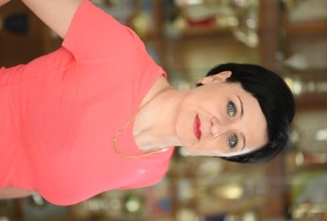  Прядкина  Наталья Викторовна | 03.02.  1975 | Среднее -специальное  Преподавание в начальных классах  Курсовая переподготовка  Учитель физической культуры | Учитель физической культуры | Учитель физической культуры | 31 год | первая | - | -

Класс |  | Ф.И.О. | Дата рождения |  | Образование | Специаль-ность |  | Предмет | Педстаж | Категория | Награды | Звания
Начальное образование

1 «А» |  | 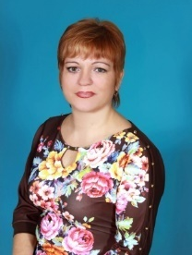  Крицкая  Наталья Петровна | 14.08.  1977г. | Высшее,ТГПИ 2001год  Кв-я: учитель начальных классов |  | учитель начальных классов |  | учитель начальных классов | 25 года | Высшая | - | -
1 «Б» |  | 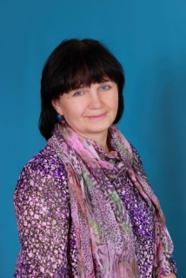  Верховцева  Юлия Дмитриевна | 30.07.  1962г. | Высшее,  ЮФУ 2010  Ф-т Педагогика и методика начального образования»  сп-ть: учитель начальных классов |  | учитель начальных классов |  | учитель начальных классов | 41лет | Высшая  05.04. 2019г. | - | -
1 «В» |  | 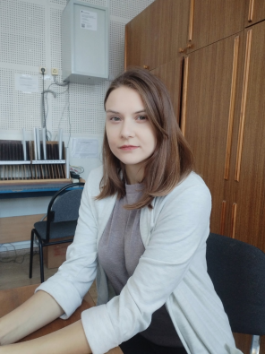  Бунькова  Юлия Викторовна | 04.06.2004 | Барнаульский государственный педагогический колледж |  | Учитель начальных классов |  | Учитель начальных классов | - | - | - | -
2 «А» |  | 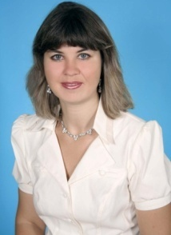  Веретельник  Ирина Николаевна | 08.10.  1976г. | Высшее,  ТГПИ, 2001г.;  ф-т: начальных классов |  | учитель начальных .классов |  | учитель начальных .классов | 26 лет | Высшая | - | -
2 «Б» |  |   Лазарева Елена Ивановна | 26.06.  1977 г.р. | Зерноградское педагогическое училище  Высшее  ТГПИ  Физико – математиеский,2001год |  | Учитель  Начальных классов |  | Учитель  Начальных классов | 19 лет | Высшая | Благодарственное письмо Министерства общего и профессионального образования РО, от 21.08.2018 г., приказ № 16-н.  Грамота за личный вклад в достижении высоких результатов в обучении и воспитании молодежи Неклиновского района, от 22.09.2017 г. приказ № 586
3«А» |  | 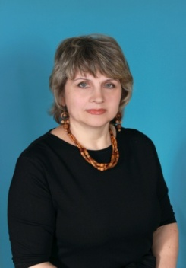  Сивенко  Ирина Васильевна | 26.12.  1963г. | Высшее  1989 г., ТГПИ ТВ 044725 «Педагогика и методика начального образования» |  | учитель начальных классов |  | учитель начальных классов | 41 лет | Высшая | Почетная грамота победитель конкурса лучших учителей РФ, 2007 год.победитель ПНПО (губернаторская премия), 2011 год | Нагрудный знак «Почетный работник образования», 2002 год.
3«Б» |  | 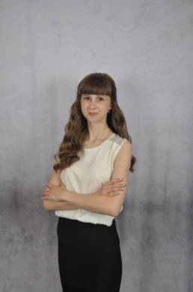  Антипова  Татьяна Николаевна | 27.06.2001 | Среднее специальное  Государственное бюджетное профессиональное общеобразовательное учреждение Ростовской области Зерноградский педагогический колледж |  | учитель начальных классов |  | учитель начальных классов | 3 года | - | - | -
4«А» класс |  | 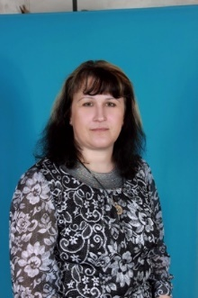  Беланова  Елена Сергеевна | 11.06  1969г. | Высшее,  1991 г., ТГПИ ФВ 348719 «Педагогика и методика начального образования» |  | учитель начальных классов |  | учитель начальных классов | 36 лет | Высшая  . | - | -
4 «Б» класс |  |   Усик  Алёна Викторовна | 06.12.  1988 | Высшее  ЮФУ,2014  Ф-т биологии |  | учитель начальных классов |  | учитель начальных классов | 14,0 | первая | -
Среднее образование

5 «А» |  |   Сумина  Юлия Александровна | 07.07.1976 |  | ТГПИ,1999  Преподавание в начальных классах.  Переподготовка-  Учитель общественной организации (информатика) | Учитель информатики |  | Учитель информатики | 27 лет | Высшая | - | -
5 «Б» |  |   Прядкина  Наталья викторовна | 03.02.  1975 |  | Среднее -специальное  Преподавание в начальных классах  Курсовая переподготовка  Учитель физической культуры | Учитель физической культуры |  | Учитель физической культуры | 31 год | первая  20.11.2020 | - | -
5В |  | 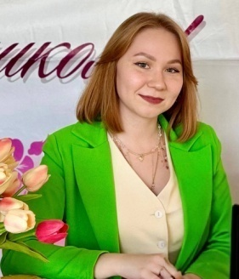  Старикова  Юлия  Иоревна | 07.08.2000 |  | Бакалавр  «Продукты питания из растительного сырья»,2023 год  Переподготовка  «Учитель математики. | Учитель математики |  | Учитель математики | 1 год | - | - | -
6 «А» |  | 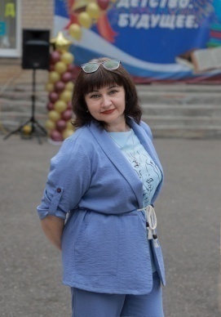  Степовая  Ольга Юрьевна | 29.06.1970 |  | Ростовский педагогический университет  Филологический факультет | Учитель русского языка и литературы |  | Учитель русского языка и литературы  Зам.директора по ВР | 26 лет | Высшая
6 «Б» |  | 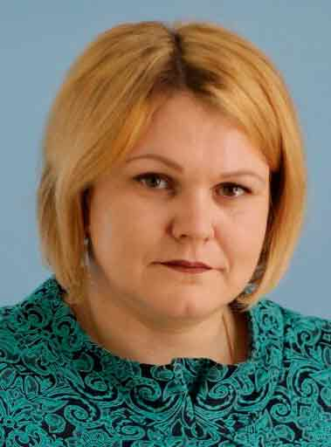  Дрёмова  Марина Ивановна | 02.04.  1982 |  | Высшее  ЮФУ,2008  Ф-т филологии | Учитель русского языка и литературы |  | Учитель русского языка и литературы | 19 лет | Высшая
7 «А» |  | 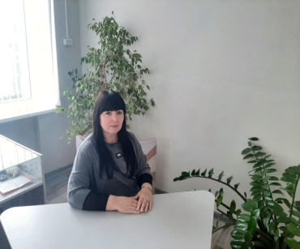  Костенко  Наталья Николаевна | 20.11.1975 |  | Высшее | Педагог - библиотекарь |  | Педагог - библиотекарь
7 «Б» | 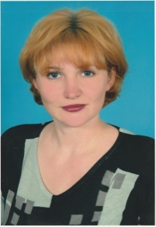  Щербакова  Татьяна Николаевна |  | 04.09.1975 |  | Высшее  ТГПИ  Педагогика и методика начального образования  Учитель начальных классов | Учитель начальных классов |  | Учитель физической культуры | 27 лет | Высшая
7«В» |   Басенко  Марина Ивановна |  | 09.02.1976 |  | Высшее  РГПУ | Учитель биологии |  | Учитель биологии | 27 лет
8«А» |   Шишина  Елена Юрьевна |  | 19.12.1980 |  | Высшее, ТГПИ  Учитель английского языка | Учитель английского языка |  | Учитель английского языка | 23 | Высшая | - | -
8«Б» |   Гринёва Анастасия Сергеевна |  | 01.01.1986 |  | Высшее,ТГПИ | Учитель английского языка |  | Учитель английского языка |  | Высшая | - | -
9«А» | Ревенко  Людмила Ивановна |  | 1971 |  | Высшее | Физическое воспитание  Учитель физической культуры |  | Учитель физической культуры | 27 лет | Высшая | - | -
9«Б» | 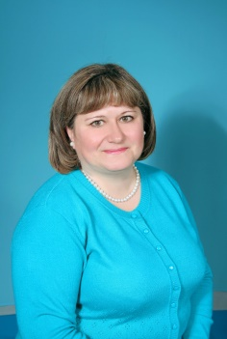  Постригань  Ольга Владимировна |  | 18.01.  1970 |  | высшее | Учитель русского языка и литературы |  | Учитель русского языка и литературы | 29 лет | Высшая | Почётная грамота РФ,2014
9«В» |   Аврята  Елена Ивановна |  | 23.12.  1981г. |  | Высшее, 2007  ЮФУ  ф-т филологический | учитель русского языка и литературы |  | учитель русского языка и литературы | 17 лет | Первая | - | -
Старшее звено

10 класс | 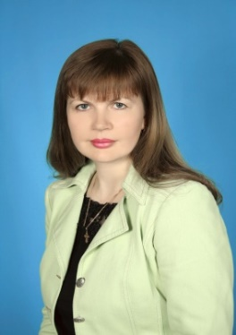  Посохова  Елена Александровна |  | 24.02.  1971 |  | Высшее  РГУ,1997  Историк.  Преподавание истории и социально – политических дисциплин по специальности « История» | Учитель истории и обществознания | Учитель истории и обществознания |  | 31год | Высшая | Почётная грамота главы Зерноградского района (2014,  2016год) | Нагрудный знак «Почетный работник образования
11  «А»  класс |   Сёмкина  Виктория Александровна |  | 23.03.1987 |  | Высшее  ЮФУ «Социальная педагогика | Социальный педагог | Советник |  | 17 лет 8 месяцев | Высшая | - | -
11 «Б» класс | Сидоренко  Мария Владимировна |  | 09.04.  1980г. |  | Высшее, ТГПИ, 2006г., ф-т иностранных языков | учитель английского языка | учитель английского языка |  | 18 лет | Высшая | - | -

